中国建筑业协会
工程建设质量管理分会文件

建协质［2017］5号
关于召开2017年全国工程建设优秀
质量管理小组活动成果交流会的补充通知

各省、自治区、直辖市建筑业协会（联合会、施工行业协会）、工程建设质量管理协会，有关行业建设协会，解放军工程建设协会，国资委管理的有关建筑业企业，有关城市建筑业协会，各申报单位：
根据建协质［2017］4号文件《关于召开2017年全国工程建设优秀质量管理小组活动成果交流会的通知》安排，今年全国工程建设优秀QC小组活动成果交流会定于6月下旬至7月上旬分两次在四川省成都市召开。现将有关具体事项通知如下。
一、参加人员
1．各地区、行业有关协会负责同志（带队）；
2．2017年全国工程建设优秀QC小组成员；
3．2017年全国工程建设QC小组活动优秀企业代表；
4. 2017年全国工程建设QC小组活动优秀推进者；
- 其他QC小组活动骨干和相关人员。
申报的优秀QC小组、优秀企业、优秀推进者每项至少1人参会。
二、会议时间
报到时间 | 2017年6月26日 （8:00—23:00）
报到地点 | 成都星宸皇家金煦酒店
日程安排 | 6月27日—29日 成果发布、交流大会；  6月30日返程
参加本次会议的地区和行业（指推荐成果的所在地区和行业）有：
北京、河北、辽宁、吉林、上海、安徽、福建、山东、广东、海南、重庆、云南、陕西、青海、新疆、中建、煤炭、化工、冶金、核工业、解放军、新兴等。
三、会议地点
会议地点：成都星宸皇家金煦酒店（成都市双流区航林路888号；总机：028-61911111）
乘车路线：
1.双流国际机场至酒店:约10.2公里，乘出租车约30元。
2.成都火车北站至酒店：约23.7公里，乘出租车约75元；乘地铁1号线至省体育馆站，转3号地铁到红牌楼站下，出来打车约45元。
3.成都火车东站至酒店：约29公里，乘出租车约90元；乘地铁2号线到春熙路站，转3号线到红牌楼站下，出来打车约45元。
四、会议费用
会务费2500元/人。食宿统一安排，住宿费用自理。
各省级协会负责同志免1人会务费。
以上费用务必于6月16日前汇至中建协质量分会（若现场报到时缴费，只能缴纳现金，发票一个月内邮寄）。汇款后请及时上网填写发票信息采集表（附后），提交后可报到时领取发票。
收款单位: 中国建筑业协会工程建设质量管理分会
开户银行：工商银行北京紫竹院支行
银行账号: 0200007629089134486
银行联行号：102100000763
财务电话: 010-62133705
五、其它事项
1.请各省协会统一落实出席会议人员，并通知各参会代表准时报到。请于6月16日前通过电子信箱（zjxzlfh@163.com）或QQ（3179494145@qq.com）将会议代表反馈单（附后）发至中建协质量分会。
2.请各参会人员务必于5月22日-6月16日登陆中国建设质量网（www.ccqa.com.cn）首页的“QC交流会参会反馈”入口填报和提交个人参会信息（填报时需使用网上申报时的用户名及密码）。
3. 成果发布由会议统一提供电脑、激光笔及多媒体投影仪。
发布小组发布时采用网上申报的PPT电子版，会议期间不予更换。
4.成果发表顺序，由报到时经抽签确定。
5.未出席本次交流会的QC小组、优秀企业、优秀推进者取消荣誉称号。
中建协质量分会联系方式：
北京市海淀区中关村南大街48号九龙商务中心A座8层
联系人/QQ：乔 磊/2296655403、白 鸽/3179494145
电 话：（010）62132291 、62133705
Ｅ-mail：zjxzlfh@163.com
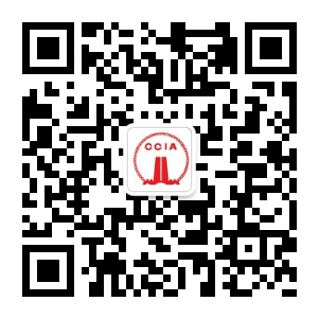
网址：www.ccqa.com.cn；www.zgjzy.org
分会微信号：中建协质量分会

附件：
1. 发票信息网上反馈说明
2. 2017年全国工程建设优秀QC小组活动成果交流会代表反馈单

2017年5月20日

主题词：质量管理小组 交流会 补充通知
抄报：中国建筑业协会，中国质量协会，本会会长、副会长
抄送: 中国勘察设计协会，中国市政工程协会，中国安装协会

附件1
发票信息网上反馈说明

1. 汇款后登陆www.ccqa.com.cn,点击进入“发票信息采集表”；
2. 进入后左侧点击“2017年QC交流会”进行填写；
3. 请认真填写发票信息，核对无误后确认提交，开会报到时领取发票。

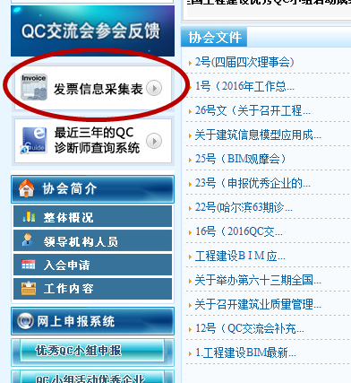

注：如有疑问请联系：财务电话：010-62133705；QQ：3110451719

附件2
2017年全国工程建设优秀QC小组活动成果交流会
代 表 反 馈 单

推荐协会： 领队 手机
序号 | 姓名 | 单 位 | 手 机 | 网上申报用户名  （小组/企业/推进者） | 住宿情况  （单住/合住/不住宿）
 |  |  |  | 2017
 |  |  |  | 2017
 |  |  |  | 2017
 |  |  |  | 2017
 |  |  |  | 2017
 |  |  |  | 2017
 |  |  |  | 2017
 |  |  |  | 2017
 |  |  |  | 2017
 |  |  |  | 2017
……
注：本表可从www.ccqa.com.cn下载，并于6月16日前传至推荐协会，由推荐协会统一组织汇总。

